Федеральное государственное бюджетное образовательное учреждение высшего профессионального образования   
**Национальный исследовательский университет «МЭИ»**

**Лабораторная работа №9**

по курсу«**Методы и средства защиты информации**»

**«Декодирование по синдрому»**

Выполнил:

студент группы А-07-18

Востриков Р.В.

Вариант 8

Москва  
2020

**1. Задание**

Задание 1  
Построить таблицу синдромов для кода Хэмминга (7, 4).

Задание 2  
Составить программу, которая выводит смежный класс и лидеров смежного класса. Таблица кодовых слов и некодовое слово вводится в программу.

**2. Описание результатов**

Задание 1

Пусть задана порождающая матрица G и проверочная матрица H кода Хэмминга (7, 4):

$$G=\left(\begin{matrix}1 & 0 & 0 & 0 & 1 & 0 & 1 \\ 0 & 1 & 0 & 0 & 1 & 1 & 1 \\ 0 & 0 & 1 & 0 & 1 & 1 & 0 \\ 0 & 0 & 0 & 1 & 0 & 1 & 1\end{matrix}\right) H=\left(\begin{matrix}1 & 1 & 1 & 0 & 1 & 0 & 0 \\ 0 & 1 & 1 & 1 & 0 & 1 & 0 \\ 1 & 1 & 0 & 1 & 0 & 0 & 1\end{matrix}\right)$$ Получим таблицу кодовых слов следующим образом:

$$T=\left(\begin{matrix}0 & 0 & 0 & 0 \\ 0 & 0 & 0 & 1 \\ 0 & 0 & 1 & 0 \\ 0 & 0 & 1 & 1 \\ 0 & 1 & 0 & 0 \\ 0 & 1 & 0 & 1 \\ 0 & 1 & 1 & 0 \\ 0 & 1 & 1 & 1 \\ 1 & 0 & 0 & 0 \\ 1 & 0 & 0 & 1 \\ 1 & 0 & 1 & 0 \\ 1 & 0 & 1 & 1 \\ 1 & 1 & 0 & 0 \\ 1 & 1 & 0 & 1 \\ 1 & 1 & 1 & 0 \\ 1 & 1 & 1 & 1\end{matrix}\right)*G=\left(\begin{matrix}0 & 0 & 0 & 0 & 0 & 0 & 0 \\ 0 & 0 & 0 & 1 & 0 & 1 & 1 \\ 0 & 0 & 1 & 0 & 1 & 1 & 0 \\ 0 & 0 & 1 & 1 & 1 & 0 & 1 \\ 0 & 1 & 0 & 0 & 1 & 1 & 1 \\ 0 & 1 & 0 & 1 & 1 & 0 & 0 \\ 0 & 1 & 1 & 0 & 0 & 0 & 1 \\ 0 & 1 & 1 & 1 & 0 & 1 & 0 \\ 1 & 0 & 0 & 0 & 1 & 0 & 1 \\ 1 & 0 & 0 & 1 & 1 & 1 & 0 \\ 1 & 0 & 1 & 0 & 0 & 1 & 1 \\ 1 & 0 & 1 & 1 & 0 & 0 & 0 \\ 1 & 1 & 0 & 0 & 0 & 1 & 0 \\ 1 & 1 & 0 & 1 & 0 & 0 & 1 \\ 1 & 1 & 1 & 0 & 1 & 0 & 0 \\ 1 & 1 & 1 & 1 & 1 & 1 & 1\end{matrix}\right)$$

$$C=T^{T}=\left(\begin{matrix}0 & 0 & 0 & 0 & 0 & 0 & 0 & 0 & 1 & 1 & 1 & 1 & 1 & 1 & 1 & 1 \\ 0 & 0 & 0 & 0 & 1 & 1 & 1 & 1 & 0 & 0 & 0 & 0 & 1 & 1 & 1 & 1 \\ 0 & 0 & 1 & 1 & 0 & 0 & 1 & 1 & 0 & 0 & 1 & 1 & 0 & 0 & 1 & 1 \\ 0 & 1 & 0 & 1 & 0 & 1 & 0 & 1 & 0 & 1 & 0 & 1 & 0 & 1 & 0 & 1 \\ 0 & 0 & 1 & 1 & 1 & 1 & 0 & 0 & 1 & 1 & 0 & 0 & 0 & 0 & 1 & 1 \\ 0 & 1 & 1 & 0 & 1 & 0 & 0 & 1 & 0 & 1 & 1 & 0 & 1 & 0 & 0 & 1 \\ 0 & 1 & 0 & 1 & 1 & 0 & 1 & 0 & 1 & 0 & 1 & 0 & 0 & 1 & 0 & 1\end{matrix}\right)$$

Возьмём вектор $w_{1}$, которого нет в C, и с помощью него получим $C_{1}$, из которого найдём лидер $L_{1}$:

$$w_{1}=\left(\begin{matrix}1 \\ 0 \\ 0 \\ 0 \\ 0 \\ 0 \\ 0\end{matrix}\right); C_{1}=\left(\begin{matrix}1 & 1 & 1 & 1 & 1 & 1 & 1 & 1 & 0 & 0 & 0 & 0 & 0 & 0 & 0 & 0 \\ 0 & 0 & 0 & 0 & 1 & 1 & 1 & 1 & 0 & 0 & 0 & 0 & 1 & 1 & 1 & 1 \\ 0 & 0 & 1 & 1 & 0 & 0 & 1 & 1 & 0 & 0 & 1 & 1 & 0 & 0 & 1 & 1 \\ 0 & 1 & 0 & 1 & 0 & 1 & 0 & 1 & 0 & 1 & 0 & 1 & 0 & 1 & 0 & 1 \\ 0 & 0 & 1 & 1 & 1 & 1 & 0 & 0 & 1 & 1 & 0 & 0 & 0 & 0 & 1 & 1 \\ 0 & 1 & 1 & 0 & 1 & 0 & 0 & 1 & 0 & 1 & 1 & 0 & 1 & 0 & 0 & 1 \\ 0 & 1 & 0 & 1 & 1 & 0 & 1 & 0 & 1 & 0 & 1 & 0 & 0 & 1 & 0 & 1\end{matrix}\right); L_{1}=\left(\begin{matrix}1 \\ 0 \\ 0 \\ 0 \\ 0 \\ 0 \\ 0\end{matrix}\right)$$

Теперь найдём синдром: $S_{1}=L_{1}^{T}*H^{T}=\left(\begin{matrix}1 & 0 & 1\end{matrix}\right)$

Возьмём вектор , которого нет в C, и с помощью него получим , из которого найдём лидер :

Теперь найдём синдром:

Возьмём вектор , которого нет в C, и с помощью него получим , из которого найдём лидер :

Теперь найдём синдром:

Возьмём вектор , которого нет в C, и с помощью него получим , из которого найдём лидер :

Теперь найдём синдром:

Возьмём вектор , которого нет в C, и с помощью него получим , из которого найдём лидер :

Теперь найдём синдром:

Возьмём вектор , которого нет в C, и с помощью него получим , из которого найдём лидер :

Теперь найдём синдром: $S_{6}=L_{6}^{T}*H^{T}=\left(\begin{matrix}0 & 0 & 1\end{matrix}\right)$

Возьмём вектор $w_{7}$, которого нет в C, и с помощью него получим $C_{7}$, из которого найдём лидер $L_{7}$:

$$w_{7}=\left(\begin{matrix}0 \\ 0 \\ 1 \\ 0 \\ 0 \\ 0 \\ 0\end{matrix}\right); C_{7}=\left(\begin{matrix}0 & 0 & 0 & 0 & 0 & 0 & 0 & 0 & 1 & 1 & 1 & 1 & 1 & 1 & 1 & 1 \\ 0 & 0 & 0 & 0 & 1 & 1 & 1 & 1 & 0 & 0 & 0 & 0 & 1 & 1 & 1 & 1 \\ 1 & 1 & 0 & 0 & 1 & 1 & 0 & 0 & 1 & 1 & 0 & 0 & 1 & 1 & 0 & 0 \\ 0 & 1 & 0 & 1 & 0 & 1 & 0 & 1 & 0 & 1 & 0 & 1 & 0 & 1 & 0 & 1 \\ 0 & 0 & 1 & 1 & 1 & 1 & 0 & 0 & 1 & 1 & 0 & 0 & 0 & 0 & 1 & 1 \\ 0 & 1 & 1 & 0 & 1 & 0 & 0 & 1 & 0 & 1 & 1 & 0 & 1 & 0 & 0 & 1 \\ 0 & 1 & 0 & 1 & 1 & 0 & 1 & 0 & 1 & 0 & 1 & 0 & 0 & 1 & 0 & 1\end{matrix}\right); L_{7}=\left(\begin{matrix}0 \\ 0 \\ 1 \\ 0 \\ 0 \\ 0 \\ 0\end{matrix}\right)$$

Теперь найдём синдром: $S_{7}=L_{7}^{T}*H^{T}=\left(\begin{matrix}1 & 1 & 0\end{matrix}\right)$

|  |  |  |  |  |  |  |  |
| --- | --- | --- | --- | --- | --- | --- | --- |
| Синдром | (1 0 1) | (1 1 1) | (1 1 0) | (0 1 1) | (1 0 0) | (0 1 0) | (0 0 1) |
| Лидер соотв. смежного класса | 1000000 | 0100000 | 0010000 | 0001000 | 0000100 | 0000010 | 0000001 |
| Номер позиции с ошибкой | 1 | 2 | 3 | 4 | 5 | 6 | 7 |

Таблица синдромов

Задание 2

Была составлена программа, на вход которой подаётся таблица кодовых слов (в виде матрицы из слов, записанных по столбцам) и одно некодовое слово (в виде вектора-строки). Смежный класс находится сложением по модулю 2 каждого столбца таблицы кодовых слов с некодовым словом (представленным в виде вектора-столбца). Далее определяется вес каждого столбца матрицы (количество единиц) и выводятся столбцы с минимальным весом – лидеры смежного класса.

Вывод программы на примере кодовой таблицы из задания 1 и некодового слова $w_{6}$:

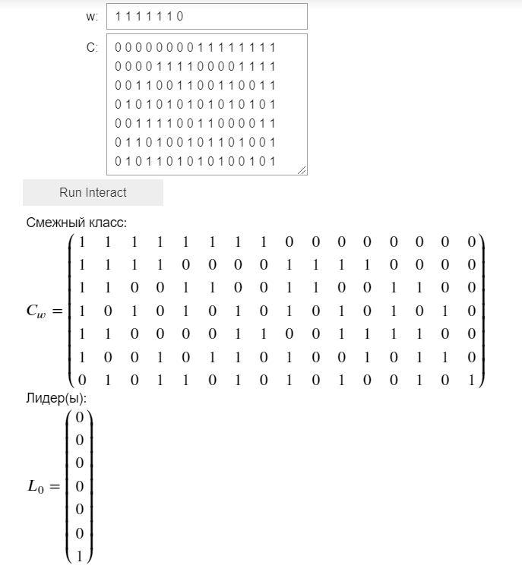

**3. Код программы (к заданию 2)**

# нахождение смежного класса для некодового слова w (представленного вектором-строкой) по таблице кодовых слов C

def get_adjoining_class(w, C):

if not is_codeword(w, C):

return np.mod((C.T + w).T, 2)

else:

raise Exception("w является кодовым словом")

# проверка, является ли вектор w (строка) кодовым словом таблицы С

def is_codeword(w, C):

return w.tolist() in C.T.tolist()

# определение веса как количества единиц в кодовом слове

def code_weight(word):

return np.count_nonzero(word)

def get_leaders(C):

weights = np.apply_along_axis(code_weight, 0, C)

l_weight = weights.min()

return C.T[np.where(weights == l_weight)]

**4. Вывод**

В ходе данной лабораторной работы было изучено декодирование по синдрому, составление таблицы синдромов с помощью смежных классов и их лидеро, позволяющая определить место ошибки в закодированном слове. Была написана программа для нахождения смежного класса и его лидера при известной таблице кодовых слов и поступающем на вход некодовом слове.